Приложение №6
к договору
от «__ » декабря 2020 г.

ТЕХНИЧЕСКОЕ ЗАДАНИЕ
на поставку сувенирной и наградной продукции для нужд МАУ «Шаховской ДОК».

1. Предмет договора: Поставка сувенирной и наградной продукции для нужд МАУ «Шаховской ДОК».
2.Заказчик: Муниципальное автономное учреждение спорта «Шаховской детский оздоровительный комплекс».
3.Источник финансирования: - Субсидия из бюджета городского округа Шаховская на финансовое обеспечение выполнения муниципального задания муниципального автономного учреждения спорта «Шаховской детский оздоровительный комплекс»;
-Субсидия на иные цели.
4. Начальная (максимальная) цена договора: Начальная (максимальная) цена закупки составляет 314932 (Триста четырнадцать тысяч девятьсот тридцать два) рубля 15 копеек. Цена договора включает стоимость товара, стоимость доставки, выполнение погрузочно-разгрузочных работ, расходы по страхованию, уплате налогов, пошлин, сборов, других обязательных платежей и все иные расходы, связанные с поставкой товара, в том числе:
-Субсидия из бюджета городского округа Шаховская на финансовое обеспечение выполнения муниципального задания муниципального автономного учреждения спорта «Шаховской детский оздоровительный комплекс» в сумме 129042 (Сто двадцать девять тысяч сорок два) рубля 75 коп.;
-Субсидия на иные цели в сумме 185889 (Сто восемьдесят пять тысяч восемьсот восемьдесят девять) рублей 40 коп.

5.Цена договора: _______________рублей (сумма прописью) __________копеек.
6. Вид, количество и технические характеристики поставляемого товара:
в соответствии с Приложением к Техническому заданию.
7.Требования к функциональным (потребительским свойствам), техническим характеристикам Товара: в соответствии с приложением к Техническому заданию. Поставляемый товар должен быть сертифицирован, что подтверждается заверенной участником закупки копией Сертификата соответствия.
8.Наименование и количество поставляемого товара: согласно спецификации (приложение №1 и приложение №2 к договору).
9. Требования к безопасности Товара: Товар и материалы, используемые при изготовлении указанного Товара, должны быть безопасными для жизни, здоровья людей и окружающей среды при обычных условиях его использования, хранения, транспортировки и утилизации.
Безопасность товара – это безопасность товара для жизни, здоровья, имущества потребителя и окружающей среды при обычных условиях его использования, хранения, транспортировки и утилизации (Закон Российской Федерации от 07.02.1992 № 2300-1 «О защите прав потребителей»). Обязательные требования к продукции, обеспечивающие, в частности, биологическую, пожарную, химическую и иную безопасность, устанавливаются техническими регламентами. Требования к безопасности Товара устанавливаются в соответствии с Федеральным законом от 27.12.2002 № 184-ФЗ «О техническом регулировании» и ГОСТ 31340-2013.
Требования к качеству Товара: поставляемый Товар должен быть качественным, новым (не бывшим в употреблении, в том числе восстановление потребительских свойств). На поставляемый Товар не должно быть несоответствий Заданию на поставку. Наименование, качество, количество и комплектность поставляемого Товара подтверждается сопроводительными документами, разрешающими использование поставляемого Товара на территории Российской Федерации. На каждой единице поставляемого Товара должна быть маркировка от производителя в случае, если требования по маркировке товара являются обязательными в соответствии с законодательством Российской Федерации.
Маркировка продукции должна содержать следующую информацию:
- товарный знак предприятия изготовителя;
-наименование (обозначение);

Поставляемый Товар должен соответствовать требованиям, установленным действующими в Российской Федерации ГОСТами, санитарным нормам и правилам и подтверждаться необходимыми документами.
В случае если качество поставленного в соответствии с договором товара не соответствует требованиям, указанным в договоре, обязательных для сторон стандартах, нормах, правилах и технических регламентах, заказчик вправе потребовать от Поставщика безвозмездного устранения недостатков в срок, указанный Заказчиком.
- Требования к упаковке (таре) Товара: Товар должен быть поставлен в заводской упаковке (таре), обеспечивающей защиту Товара от повреждения, загрязнения или порчи во время транспортировки и хранения. Упаковка (тара) Товара должна отвечать требованиям безопасности жизни, здоровья и охраны окружающей среды, иметь необходимые маркировки, наклейки, пломбы, а также давать возможность определить количество содержащегося в ней Товара (опись, упаковочные ярлыки или листы). Упаковка не должна содержать вскрытий, порезов, иных повреждений целостности тары.
11. Требования к транспортировке Товара:
1.Товар должен быть доставлен без повреждений.
2. Поставщик производит доставку Товара и его выгрузку непосредственно по адресу заказчика.
3. Право собственности на Товар переходит к Заказчику с момента доставки Товара и оформления документов.
4. Поставщик осуществляет доставку Товара за свой счёт.
5. Погрузо-разгрузочные работы осуществляются силами Поставщика.
6. В случае поставки товара ненадлежащего качества, обнаружения производственных дефектов, либо дефектов, возникших в ходе транспортировки или погрузочно-разгрузочных работах, Поставщик должен заменить данную продукцию своими силами и за свой счет в течение 10 календарных дней.
7. Документы должны помимо прочего содержать сведения о сертификатах соответствия, подтверждающих качество и безопасность Товара, а именно номер документа, срок его действия, сведения об органе, выдавшем (зарегистрировавшем) документ. В случае если в товарно-сопроводительных документах отсутствует указанная информация, Заказчик вправе не подписывать накладные и потребовать устранить указанные недостатки.

12.Требование об указании (декларировании) наименования страны происхождения поставляемых товаров: На товар должна быть предоставлена декларация страны происхождения поставляемых товаров, сертификат соответствия в случаях, если товар подлежит обязательной сертификации в соответствии с законодательством Российской Федерации.
13. Требования по гарантийному и послегарантийному обслуживанию. Требования к сроку годности и (или) объему гарантий качества Товара, к обслуживанию Товара, к расходам на эксплуатацию Товара (при необходимости): в соответствии с законодательством Российской Федерации.
Гарантийный срок эксплуатации товара должен соответствовать гарантийным требованиям, предъявляемым к такому виду товарам. Гарантийный срок устанавливается с момента подписания акта сдачи-приемки товара.
В случае обнаружения Заказчиком после приемки товара в течение действующего срока гарантий качества недостатков товара, которые невозможно было обнаружить при его приемке, и возникших по независящим от Заказчика причинам, Заказчик уведомляет об этом Поставщика (любым доступным способом, позволяющим подтвердить получение Поставщиком уведомления). Поставщик обязан за свой счет, без дополнительных расходов со стороны Заказчика, устранить неисправности или осуществить замену товара с недостатками на аналогичный товар надлежащего качества, соответствующий условиям настоящего Технического задания в срок не позднее 10 (десяти) календарных дней с момента получения Поставщиком уведомления Заказчика. При невозможности устранения неисправностей на территории Заказчика, устранение неисправностей производится на территории Поставщика. В случае необходимости перемещение вышедшего из строя товара в гарантийных случаях осуществляется Поставщиком в обоих направлениях (от места поставки и обратно). Гарантийный срок на Товар в данном случае продлевается на период устранения дефектов.
15. Перечень документов к Товару (сертификаты соответствия, сертификаты качества, руководства пользователя и др.) должны быть переданы вместе с Товаром: Сертификат соответствия, подтверждающих качество и безопасность Товара, а именно номер документа, срок его действия, сведения об органе, выдавшем (зарегистрировавшем) документ

Требование к спецификации: В колонке наименование товара писать полное наименование поставляемого товара.
Требование к товару: Поставляемый товар должен соответствовать рисунку, указанному в техническом задании.
16. Сроки и место поставки Товара:
Поставка товара осуществляется Заказчику с даты подписания договора. Поставка товара осуществляется в течение 10 (десяти) календарных дней с момента заключения договора по адресу: 143700 п. Шаховская, ул. Шамонина, 14.

Приложение
К Техническому заданию

Вид, количество и технические характеристики поставляемого товара:
№ п/п | Наименование товара и  количество | Наименование показателя | Минимальные значения показателя | Максимальные значения показателя | Значения показателей, которые не могут изменяться. | Конкретные показатели используемого товара, соответствующие значениям, установленным документацией предлагаемые участником закупки | Страна происхождения | Единица измерения.
1 | Грамота   | Высота |  |  | 29,7 |  |  | см
 |  | Ширина |  |  | 21 |  |  | см
 |  | Свойства бумаги |  |  | из бумаги предназначенной для печати только на струйных принтерах, картон
 |  | Количество | 33 |  |  |  |  | шт
2 | Комплект медалей   | Диаметр медали |  |  | 50 |  |  | мм
 |  | Материал медали |  |  | металл
 |  | Цвет медали  1 место |  |  | серебро
 |  | Цвет медали  2 место |  |  | серебро
 |  | Цвет медали  3 место |  |  | серебро
 |  | В состав входят |  |  | Ленты (триколор), плоские металлические вкладыши  ( цвет –золото- 1место, серебро- 2 место, бронза- з место)
 |  | Диаметр вкладыша |  |  | 25,0 |  |  | мм
 |  | Количество | 69 |  |  |  |  | комплектов
3 | Комплект медалей  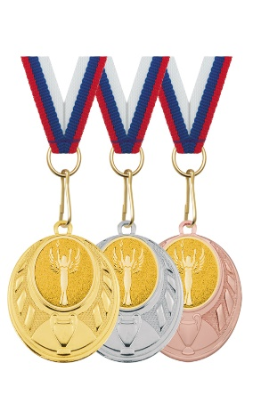 | Диаметр медали |  |  | 45 |  |  | мм
 |  | Материал медали |  |  | металл
 |  | Цвет медали  1 место |  |  | золото
 |  | Цвет медали  2 место |  |  | серебро
 |  | Цвет медали  3 место |  |  | бронза
 |  | В состав входят |  |  | Ленты (триколор), плоские металлические вкладыши  ( цвет –золото- 1место, серебро- 2 место, бронза- 3 место)
 |  | Диаметр вкладыша |  |  | 25,0 |  |  | мм
 |  | Количество | 22 |  |  |  |  | комплекта
 | 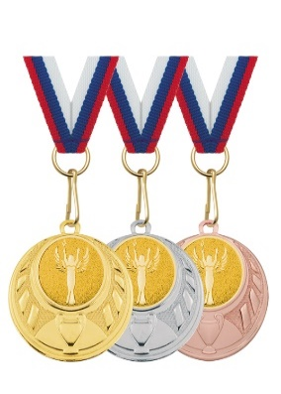  Медаль корпусная | Диаметр медали |  |  | 45 |  |  | мм
 |  | Материал медали |  |  | металл
 |  | Цвет медали  1 место |  |  | золото
 |  | В состав входят |  |  | Ленты (триколор), плоские металлические вкладыши  ( цвет –золото- 1место, серебро- 2 место, бронза- 3 место)
 |  | Диаметр вкладыша |  |  | 25,0 |  |  | мм
 |  | Количество | 18 |  |  |  |  | шт
4 | Кубок  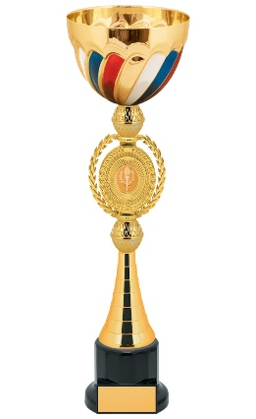 | Материал чаши |  |  | металл
 |  | Описание |  |  | Кубок с металлической чашей на основании из пластика.
 |  | Размер вкладыша |  |  | 50 |  |  | мм.
 |  | Материал основания |  |  | пластиковое основание со стандартным плоским металлическим вкладышем.
 |  | Размер основания |  |  | 7 х 5,5 |  |  | см.
 |  | Высота кубка 1 место |  |  | 35,0 |  |  | см
 |  | Диаметр чаши |  |  | 14,0 |  |  | см
 |  | Высота кубка 2 место |  |  | 31,0 |  |  | см
 |  | Диаметр чаши |  |  | 12,0 |  |  | см
 |  | Высота кубка 3 место |  |  | 29,5 |  |  | см
 |  | Диаметр чаши |  |  | 12,0 |  |  | см
 |  | Цвет кубка с чашей |  |  | золото
 |  | Количество | 1 |  |  |  |  | комплект
5 | Кубок  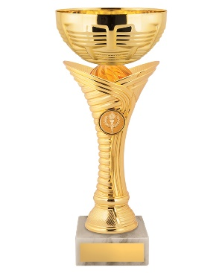 | Материал чаши |  |  | металл
 |  | Описание |  |  | Кубок с металлической чашей на основании из мрамора.
 |  | Основание |  |  | Мраморное основание со стандартным плоским металлическим вкладышем.
 |  | Размер вкладыша |  |  | 25 |  |  | мм
 |  | Ширина основания |  |  | 8,5 |  |  | см
 |  | Высота  основания |  |  | 3,0 |  |  | см
 |  | Цвет кубка с чашей |  |  | золото
 |  | Высота кубка 1 место |  |  | 27,5 |  |  | см
 |  | Диаметр чаши |  |  | 12,0 |  |  | см
 |  | Высота кубка 2 место |  |  | 25,5 |  |  | см
 |  | Диаметр чаши |  |  | 12,0 |  |  | см
 |  | Высота кубка 3 место |  |  | 23,5 |  |  | см
 |  | Диаметр чаши |  |  | 10,0 |  |  | см
 |  | Количество | 1 |  |  |  |  | комплект
6 | Диплом  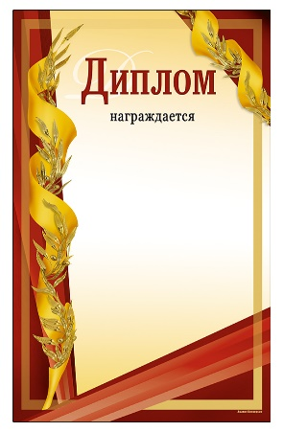 | Высота |  |  | 29,7 |  |  | см
 |  | Ширина |  |  | 21 |  |  | см
 |  | Свойства бумаги |  |  | из бумаги предназначенной для печати только на струйных принтерах, картон
 |  | Количество | 92 |  |  |  |  | шт
7 | Диплом  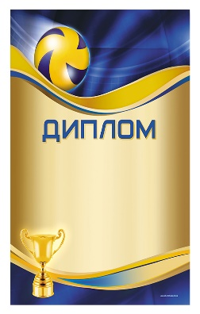 | Высота |  |  | 29,7 |  |  | см
 |  | Ширина |  |  | 21 |  |  | см
 |  | Свойства бумаги |  |  | из бумаги предназначенной для печати только на струйных принтерах, картон
 |  | Количество | 45 |  |  |  |  | шт
8 | Благодарственное письмо  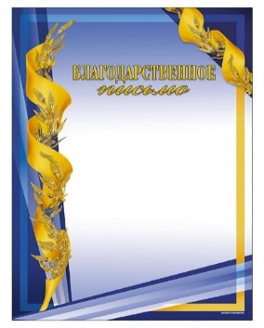 | Высота |  |  | 29,7 |  |  | см
 |  | Ширина |  |  | 21,0 |  |  | см
 |  | Свойства бумаги |  |  | из бумаги предназначенной для печати только на струйных принтерах, картон
 |  | Количество | 50 |  |  |  |  | шт
9 | Диплом  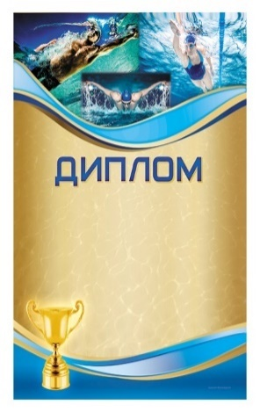 | Высота |  |  | 29,7 |  |  | см
 |  | Ширина |  |  | 21,0 |  |  | см
 |  | Свойства бумаги |  |  | из бумаги предназначенной для печати только на струйных принтерах, картон
 |  | Количество | 360 |  |  |  |  | шт
10 | Диплом  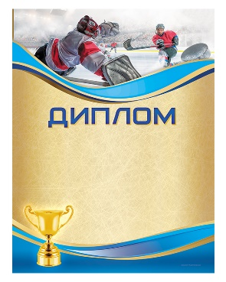 | Высота |  |  | 29,7 |  |  | см
 |  | Ширина |  |  | 21 |  |  | см
 |  | Свойства бумаги |  |  | из бумаги предназначенной для печати только на струйных принтерах, картон
 |  | Количество | 74 |  |  |  |  | шт
11 | Диплом  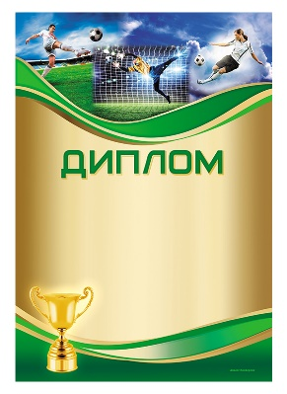 | Высота |  |  | 29,7 |  |  | см
 |  | Ширина |  |  | 21 |  |  | см
 |  | Свойства бумаги |  |  | из бумаги предназначенной для печати только на струйных принтерах, картон
 |  | Количество | 100 |  |  |  |  | шт
12 | Диплом  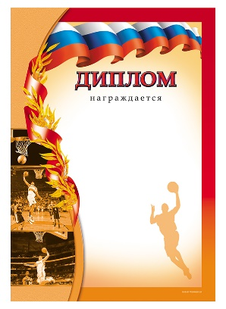 | Высота |  |  | 29,7 |  |  | см
 |  | Ширина |  |  | 21 |  |  | см
 |  | Свойства бумаги |  |  | из бумаги предназначенной для печати только на струйных принтерах, картон
 |  | Количество | 15 |  |  |  |  | шт
13 | Диплом  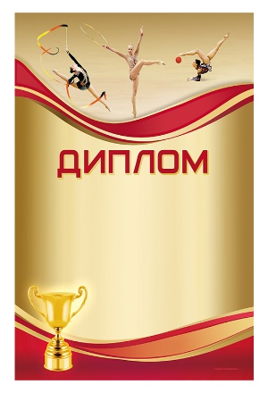 | Высота |  |  | 29,7 |  |  | см
 |  | Ширина |  |  | 21 |  |  | см
 |  | Свойства бумаги |  |  | из бумаги предназначенной для печати только на струйных принтерах, картон
 |  | Количество | 30 |  |  |  |  | шт
14 | Диплом  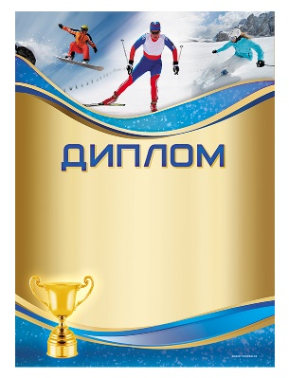 | Высота |  |  | 29,7 |  |  | см
 |  | Ширина |  |  | 21 |  |  | см
 |  | Свойства бумаги |  |  | из бумаги предназначенной для печати только на струйных принтерах, картон
 |  | Количество | 30 |  |  |  |  | шт
15 | Диплом  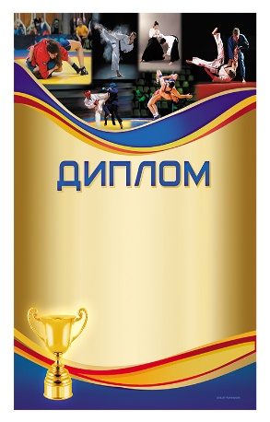 | Высота |  |  | 29,7 |  |  | см
 |  | Ширина |  |  | 21 |  |  | см
 |  | Свойства бумаги |  |  | из бумаги предназначенной для печати только на струйных принтерах, картон
 |  | Количество | 66 |  |  |  |  | шт
16 | Значок закатной  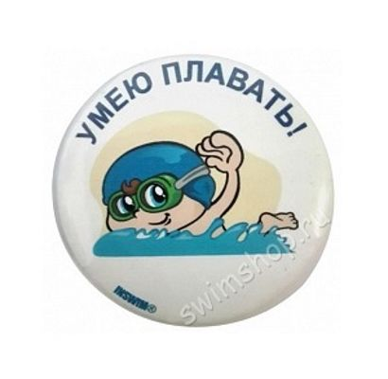 | Описание |  |  | Значок закатной с полноцветной печатью
 |  | Материал |  |  | металл
 |  | Изображение |  |  | По эскизу заказчика
 |  | Диаметр значка |  |  | 4,3 |  |  | см.
 |  | Вставка |  |  | полноцветная
 |  | Шаблон для нанесения |  |  | CDR
 |  | Количество |  |  | 150 |  |  | шт.
17 | Кубок комбинированный  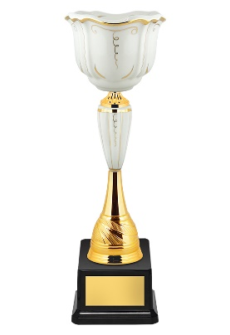 | Материал чаши |  |  | керамика
 |  | Описание |  |  | Кубок комбинированный  с керамической чашей на пластиковом основании.
 |  | Основание |  |  | пластик
 |  | Размер основания |  |  | 8 х 5,5 |  |  | см.
 |  | Размер таблички на основании |  |  | 60х 30 |  |  | Мм.
 |  | Цвет кубка с чашей |  |  | Золото+ белый
 |  | Высота кубка 1 место |  |  | 41,0 |  |  | см
 |  | Высота кубка 2 место |  |  | 39,0 |  |  | см
 |  | Высота кубка 3 место |  |  | 35,0 |  |  | см
 |  | Количество | 1 |  |  |  |  | комплект
18 | Кубок  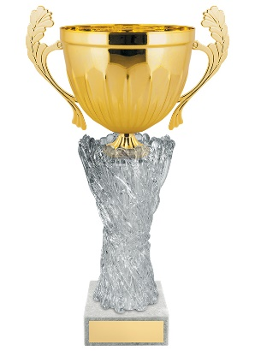 | Материал чаши |  |  | металл
 |  | Описание |  |  | Кубок  с металлической чашей на мраморном основании.
 |  | Декор кубка |  |  | Объёмное акриловое литье
 |  | ручки |  |  | в наличии
 |  | Основание |  |  | мрамор
 |  | Ширина основания |  |  | 10,0 |  |  | см
 |  | Высота  основания |  |  | 3,0 |  |  | см
 |  | Цвет кубка |  |  | Золото
 |  | Высота кубка 1 место |  |  | 42,0 |  |  | см
 |  | Диаметр чаши |  |  | 16,0 |  |  | см
 |  | Высота кубка 2 место |  |  | 40,5 |  |  | см
 |  | Диаметр чаши |  |  | 14,0 |  |  | см
 |  | Высота кубка 3 место |  |  | 39,5 |  |  | см
 |  | Диаметр чаши |  |  | 12,0 |  |  | см
 |  | Количество | 1 |  |  |  |  | комплект
19 | Приз  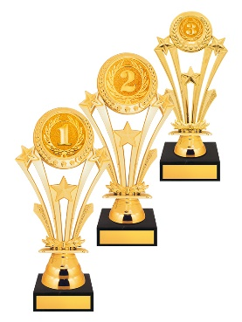 | Материал |  |  | Металлизированный пластик.
 |  | Описание |  |  | Приз с держателем эмблемы.
 |  | Основание |  |  | мрамор со стандартным плоским металлическим вкладышем
 |  | Диаметр вкладыша |  |  | 50 |  |  | мм
 |  | Ширина основания |  |  | 7,5 |  |  | см
 |  | Высота  основания |  |  | 2,0 |  |  | см
 |  | Цвет приза |  |  | золото |  |  | штук
 |  | Высота приза |  |  | 21,0 |  |  | см
 |  | Вид |  |  | звёзды
 |  | Количество | 25 |  |  |  |  | шт
20 | Приз  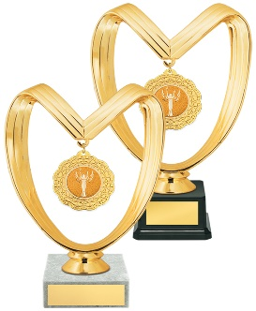 | Материал |  |  | Металлизированный пластик.
 |  | Описание |  |  | Приз с держателем эмблемы.
 |  | Основание  Диаметр вкладыша |  |  | пластик со стандартным плоским металлическим вкладышем  25
 |  |  |  |  |  |  |  | мм
 |  | Размер основания |  |  | 6 х 5 |  |  | см
 |  | Цвет приза |  |  | золото |  |  | штук
 |  | Высота приза |  |  | 20,5 |  |  | см
 |  | Количество | 25 |  |  |  |  | шт
21 | Фигура из металлизированного пластика  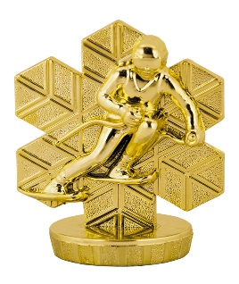 | Материал фигуры |  |  | металлизированный пластик
 |  | цвет |  |  | золото
 |  | Высота фигуры |  |  | 7,5 |  |  | см
 |  | Количество | 2 |  |  |  |  | шт
22 | Фигура из металлизированного пластика  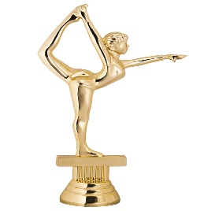 | Материал фигуры |  |  | металлизированный пластик
 |  | цвет |  |  | золото
 |  | Высота фигуры |  |  | 14,0 |  |  | см
 |  | Количество | 4 |  |  |  |  | шт
23 | Кубок  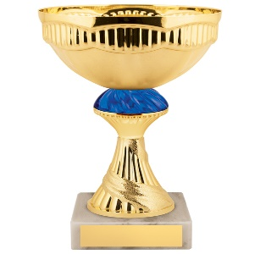 | Материал чаши |  |  | металл
 |  | Описание |  |  | Кубок  с металлической чашей на мраморном основании.
 |  | Основание |  |  | мрамор
 |  | Ширина основания |  |  | 7,5 |  |  | см.
 |  | Высота  основания |  |  | 2,0 |  |  | см.
 |  | Цвет кубка |  |  | Золото+ синий
 |  | Высота кубка |  |  | 14,0 |  |  | см.
 |  | Диаметр чаши |  |  | 8,0 |  |  | см.
 |  | Количество | 47 |  |  |  |  | шт.
24 | Фигура из металлизированного пластика  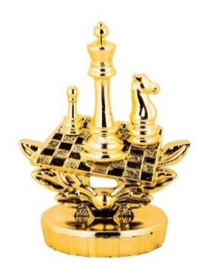 | Материал фигуры |  |  | металлизированный пластик
 |  | Цвет |  |  | золото
 |  | Высота фигуры |  |  | 7,5 |  |  | см
 |  | Количество | 2 |  |  |  |  | Шт.
25 | Фигура из металлизированного пластика  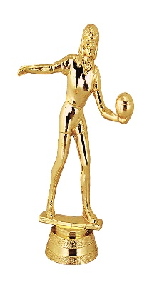 | Материал фигуры |  |  | металлизированный пластик
 |  | Цвет |  |  | золото
 |  | Высота фигуры |  |  | 10,0 |  |  | см
 |  | Количество | 2 |  |  |  |  | Шт
26 | Фигура из металлизированного пластика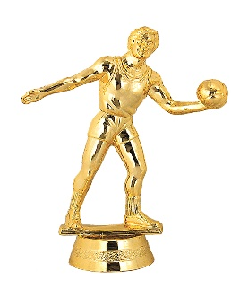 | Материал фигуры |  |  | металлизированный пластик
 |  | Цвет |  |  | золото
 |  | Высота фигуры |  |  | 10,2 |  |  | см
 |  | Количество | 2 |  |  |  |  | шт
27 | Фигура из металлизированного пластика  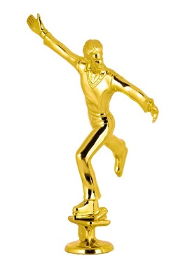 | Материал фигуры |  |  | металлизированный пластик
 |  | Цвет |  |  | золото
 |  | Высота фигуры |  |  | 15,0 |  |  | см
 |  | Количество | 1 |  |  |  |  | шт
28 | Фигура из металлизированного пластика  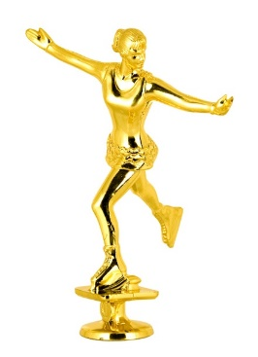 | Материал фигуры |  |  | металлизированный пластик
 |  | Цвет |  |  | золото
 |  | Высота фигуры |  |  | 14,0 |  |  | см
 |  | Количество | 1 |  |  |  |  | шт
29 | Фигура из металлизированного пластика  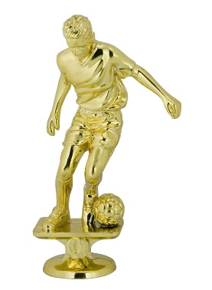 | Материал фигуры |  |  | металлизированный пластик
 |  | цвет |  |  | золото
 |  | Высота фигуры |  |  | 11,5 |  |  | см
 |  | Количество | 2 |  |  |  |  | шт
30 | Фигура из металлизированного пластика  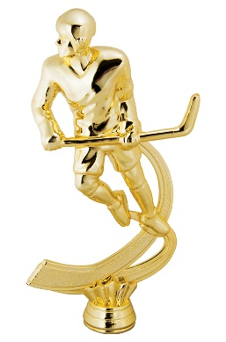 | Материал фигуры |  |  | металлизированный пластик
 |  | цвет |  |  | золото
 |  | Высота фигуры |  |  | 15,4 |  |  | см
 |  | Количество | 2 |  |  |  |  | щт
31 | Фигура из металлизированного пластика.  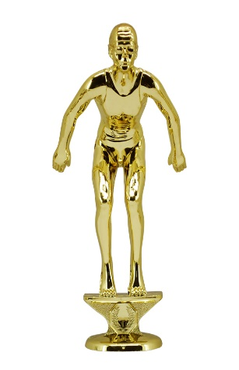 | Материал фигуры |  |  | металлизированный пластик
 |  | цвет |  |  | золото
 |  | Высота фигуры |  |  | 12,5 |  |  | см
 |  | Количество | 2 |  |  |  |  | щт
32 | Фигура из металлизированного пластика  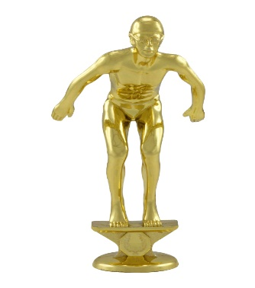 | Материал фигуры |  |  | металлизированный пластик
 |  | цвет |  |  | золото
 |  | Высота фигуры |  |  | 12,0 |  |  | см
 |  | Количество | 4 |  |  |  |  | щт
33 | Фигура из металлизированного пластика  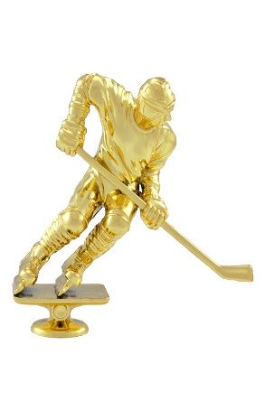 | Материал фигуры |  |  | металлизированный пластик
 |  | цвет |  |  | золото
 |  | Высота фигуры |  |  | 13,0 |  |  | см
 |  | Количество | 3 |  |  |  |  | щт
34 | Фигура из металлизированного пластика  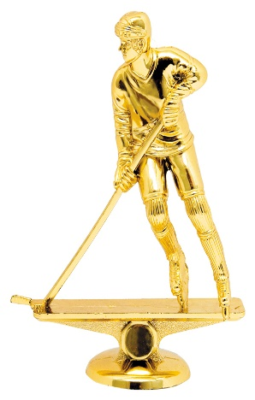 | Материал фигуры |  |  | металлизированный пластик
 |  | цвет |  |  | золото
 |  | Высота фигуры |  |  | 12,5 |  |  | см
 |  | Количество | 3 |  |  |  |  | щт
35 | Фигура из металлизированного пластика  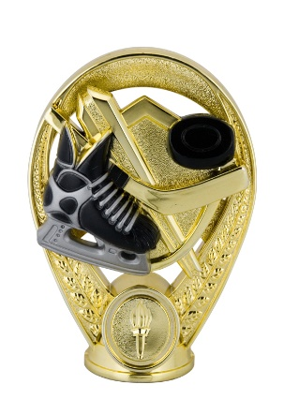 | Материал фигуры |  |  | металлизированный пластик
 |  | цвет |  |  | Золото+ чёрный
 |  | Высота фигуры |  |  | 11,0 |  |  | см
 |  | Количество | 1 |  |  |  |  | щт
36 | Фигура из металлизированного пластика  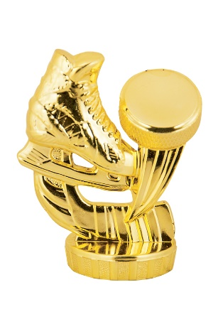 | Материал фигуры
 |  | цвет |  |  | золото
 |  | Высота фигуры |  |  | 7,5 |  |  | см
 |  | Количество | 2 |  |  |  |  | щт
37 | Основание  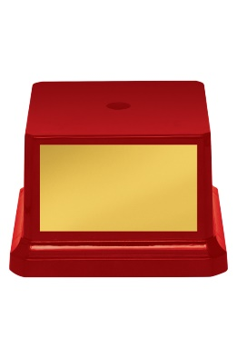 | Материал основания |  |  | Осн  пластик
 |  | цвет |  |  | красный
 |  | описание |  |  | Держатель для фигуры и вкладыша
 |  | Высота |  |  | 5,5 |  |  | см
 |  | Ширина |  |  | 8,0 |  |  | см
 |  | Количество | 24 |  |  |  |  | шт
38 | Основание  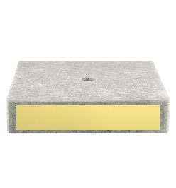 | Материал основания |  |  | мрамор
 |  | цвет |  |  | белый
 |  | описание |  |  | Держатель для фигуры и вкладыша
 |  | Высота |  |  | 2,0 |  |  | см
 |  | Ширина |  |  | 5,5 |  |  | см
 |  | Количество | 9 |  |  |  |  | шт
39 | Комплект медалей  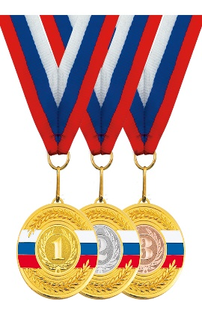 | Диаметр медали |  |  | 50,0 |  |  | мм
 |  | Материал медали |  |  | металл
 |  | Цвет медали  1 место |  |  | золото
 |  | Цвет медали  2 место |  |  | золото
 |  | Цвет медали  3 место |  |  | золото
 |  | В состав входят |  |  | Ленты (триколор), плоские металлические вкладыши  ( цвет –золото- 1место, серебро- 2 место, бронза- 3 место)
 |  | Диаметр вкладыша |  |  | 25,0 |  |  | мм
 |  | Количество | 340 |  |  |  |  | комплектов
40 | Кубки  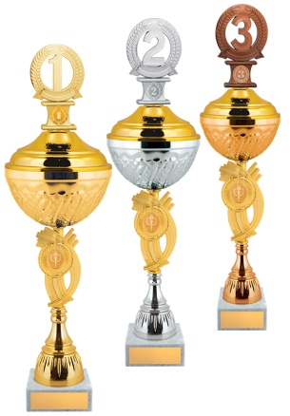 | Материал чаши |  |  | металл
 |  | Описание |  |  | Кубок с металлической чашей на основании из мрамора.
 |  | крышка |  |  | В наличии
 |  | Основание |  |  | Мраморное основание со стандартным плоским металлическим вкладышем.
 |  | Размер вкладыша |  |  | 25 |  |  | мм
 |  | Ширина основания |  |  | 8,5 |  |  | см
 |  | Высота  основания |  |  | 3,0 |  |  | см
 |  | Цвет кубка  1 место |  |  | золото
 |  | Высота кубка 1 место |  |  | 51,0 |  |  | см
 |  | Диаметр чаши 1 место |  |  | 16,0 |  |  | см
 |  | Цвет кубка  2 место |  |  | серебро
 |  | Высота кубка 2 место |  |  | 48,5 |  |  | см
 |  | Диаметр чаши 2 место |  |  | 14,0 |  |  | см
 |  | Цвет кубка  3 место |  |  | бронза
 |  | Высота кубка 3 место |  |  | 46,5 |  |  | см
 |  | Диаметр чаши 3 место |  |  | 12,0 |  |  | см
 |  | Количество | 2 |  |  |  |  | комплект
41 | Комплект медалей   | Диаметр медали |  |  | 40,0 |  |  | мм
 |  | Материал медали |  |  | металл
 |  | Цвет медали  1 место |  |  | серебро
 |  | Цвет медали  2 место |  |  | серебро
 |  | Цвет медали  3 место |  |  | серебро
 |  | В состав комплекта |  |  | Ленты (триколор), плоские металлические вкладыши  ( цвет –золото- 1место, серебро- 2 место, бронза- 3 место)
 |  | Диаметр вкладыша |  |  | 25,0 |  |  | мм
 |  | Количество | 50 |  |  |  |  | комплектов
42 | Кубок  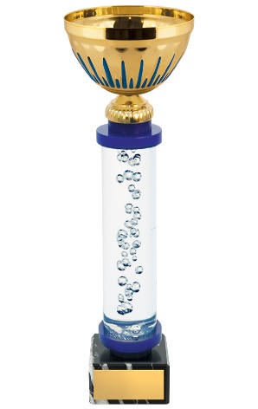 | Материал чаши |  |  | металл
 |  | Описание |  |  | Кубок с металлической чашей на основании из мрамора, с декоративной ручкой.
 |  | Материал основания |  |  | Мрамор со стандартным плоским металлическим вкладышем
 |  | Ширина основания |  |  | 8,0 |  |  | см
 |  | Высота основания |  |  | 4,0 |  |  | см
 |  | Цвет кубка с чашей |  |  | золото+синий.
 |  | Высота кубка  1 место |  |  | 30,0 |  |  | см
 |  | Диаметр чаши 1 место |  |  | 12,0 |  |  | см
 |  | Высота кубка  2 место |  |  | 27,0 |  |  | см
 |  | Диаметр чаши 2 место |  |  | 12,0 |  |  | см
 |  | Высота кубка  3 место |  |  | 24,0 |  |  | см
 |  | Диаметр чаши 1 место |  |  | 12,0 |  |  | см
 |  | Количество | 2 |  |  |  |  | Комплекта
43 | Кубок  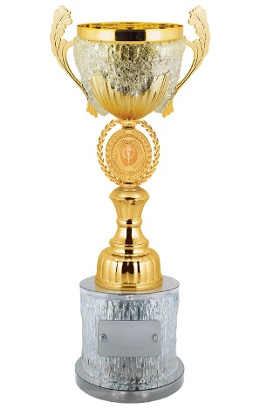 | Материал чаши |  |  | металл
 |  | ручки |  |  | В наличии
 |  | Основание |  |  | Акрил со стандартными плоскими металлическими вкладышами
 |  | Диаметр вкладыша |  |  | 25,0 |  |  | мм
 |  | Ширина основания |  |  | 8,0 |  |  | см
 |  | Высота основания |  |  | 8,0 |  |  | см
 |  | Цвет кубка с чашей |  |  | Золото + серебро
 |  | Декор кубка |  |  | объёмное акриловое литьё.
 |  | Высота кубка  1 место |  |  | 43,0 |  |  | см
 |  | Диаметр чаши 1 место |  |  | 14,0 |  |  | см
 |  | Высота кубка  2 место |  |  | 40,0 |  |  | см
 |  | Диаметр чаши 2 место |  |  | 14,0 |  |  | см
 |  | Высота кубка  3 место |  |  | 39,0 |  |  | см
 |  | Диаметр чаши 3 место |  |  | 12,0 |  |  | см
 |  | Количество | 2 |  |  |  |  | комплекта
44 | Кубки комбинированные  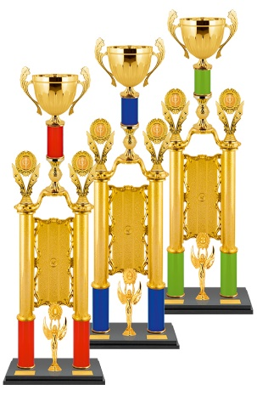 | Материал кубка |  |  | металл
 |  | ручки |  |  | В наличии
 |  | Материал основания |  |  | Акриловая подставка с фигурой «Ника» со стандартными плоскими металлическими вкладышами
 |  | Диаметр вкладышей |  |  | 25,0 |  |  | мм
 |  | Цвет кубка с чашей 1 место |  |  | Золото + красный
 |  | Цвет кубка с чашей 2 место |  |  | Золото + синий
 |  | Цвет кубка с чашей 3 место |  |  | Золото+ зеленый
 |  | Высота кубка 1 место |  |  | 68,0 |  |  | см
 |  | Высота кубка 2 место |  |  | 65,0 |  |  | см
 |  | Высота кубка 3 место |  |  | 60,5 |  |  | см
 |  | Диаметр чаши 1 место |  |  | 10,0 |  |  | см
 |  | Диаметр чаши 2 место |  |  | 10,0 |  |  | см
 |  | Диаметр чаши 3 место |  |  | 10,0 |  |  | см
 |  | Количество | 1 |  |  |  |  | комплект
45 | Кубок  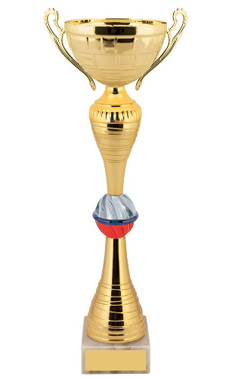 | Материал чаши |  |  | металл
 |  | ручки |  |  | В наличии
 |  | Материал основания |  |  | Мрамор со стандартными плоскими металлическими вкладышами
 |  | Ширина основания |  |  | 8,5 |  |  | см
 |  | Высота основания |  |  | 3,0 |  |  | см
 |  | Цвет кубка с чашей |  |  | золото
 |  | Высота кубка 1 место |  |  | 35,5 |  |  | см
 |  | Диаметр чаши 1 место |  |  | 12,0 |  |  | см
 |  | Высота кубка 2 место |  |  | 31,5 |  |  | см
 |  | Диаметр чаши 2 место |  |  | 10,0 |  |  | см
 |  | Высота кубка 3 место |  |  | 28,5 |  |  | см
 |  | Диаметр чаши 3 место |  |  | 10,0 |  |  | см
 |  | Количество | 6 |  |  |  |  | комплектов
46 | Кубок  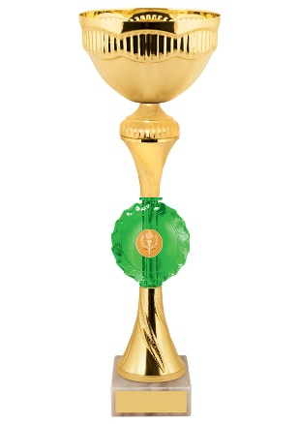 | Материал чаши |  |  | металл
 |  | Материал основания |  |  | Мрамор со стандартными плоскими металлическими вкладышами
 |  | Размер вкладыша |  |  | 25,0 |  |  | мм
 |  | Ширина основания |  |  | 8,5 |  |  | см
 |  | Высота основания |  |  | 3,0 |  |  | см
 |  | Цвет кубка с чашей |  |  | Золото+ зелёный
 |  | Высота кубка 1 место |  |  | 35,0 |  |  | см
 |  | Диаметр чаши 1 место |  |  | 14,0 |  |  | см
 |  | Высота кубка 2 место |  |  | 31,0 |  |  | см
 |  | Диаметр чаши 2 место |  |  | 12,0 |  |  | см
 |  | Высота кубка 3 место |  |  | 27,5 |  |  | см
 |  | Диаметр чаши 3 место |  |  | 10,0 |  |  | см
 |  | Количество | 6 |  |  |  |  | комплектов
47 | Кубок  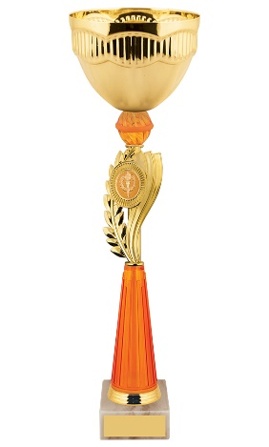 | Материал чаши |  |  | металл
 |  | Материал основания |  |  | Мрамор со стандартными плоским металлическим вкладышем
 |  | Ширина основания |  |  | 8,5 |  |  | см
 |  | Высота основания |  |  | 3,0 |  |  | см
 |  | Цвет кубка с чашей |  |  | Золото + оранжевый
 |  | Размер вкладыша |  |  | 25,0 |  |  | мм
 |  | Высота кубка 1 место |  |  | 41,5 |  |  | см
 |  | Диаметр чаши 1 место |  |  | 14,0 |  |  | см
 |  | Высота кубка 2 место |  |  | 35,5 |  |  | см
 |  | Диаметр чаши 2 место |  |  | 12,0 |  |  | см
 |  | Высота кубка 3 место |  |  | 31,0 |  |  | см
 |  | Диаметр чаши 3 место |  |  | 10,0 |  |  | см
 |  | Количество | 6 |  |  |  |  | Комплектов
48 | Кубок  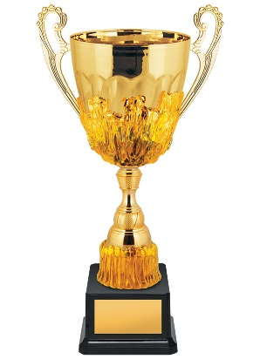 | Материал кубка |  |  | Металл + акрил
 |  | ручки |  |  | в наличии
 |  | Материал основания |  |  | Пластик со стандартными плоскими металлическим вкладышем
 |  | Ширина основания |  |  | 8,0 |  |  | см
 |  | Высота основания |  |  | 5,5 |  |  | см
 |  | Декор кубка |  |  | Объёмное акриловое литьё оранжевого цвета
 |  | Цвет кубка с чашей |  |  | золото.
 |  | Высота кубка 1 место |  |  | 46,0 |  |  | см
 |  | Диаметр чаши 1 место |  |  | 16,0 |  |  | см
 |  | Высота кубка 2 место |  |  | 43,5 |  |  | см
 |  | Диаметр чаши 2 место |  |  | 16,0 |  |  | см
 |  | Высота кубка 3 место |  |  | 38,5 |  |  | см
 |  | Диаметр чаши 3 место |  |  | 14,0 |  |  | см
 |  | Количество | 1 |  |  |  |  | комплект
49 | Кубок  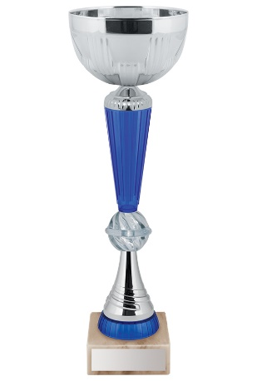 | Материал кубка |  |  | металл
 |  | Материал основания |  |  | Мрамор со стандартными плоскими металлическими вкладышами
 |  | Ширина основаания |  |  | 8,5 |  |  | см
 |  | Высота основания |  |  | 3,0 |  |  | см
 |  | Цвет кубка с чашей |  |  | серебро+синий
 |  | Высота кубка 1 место |  |  | 36,0 |  |  | см
 |  | Диаметр чаши1 место |  |  | 12,0 |  |  | см
 |  | Высота кубка 2 место |  |  | 31,0 |  |  | см
 |  | Диаметр чаши 2 место |  |  | 10,0 |  |  | см
 |  | Высота кубка 3 место |  |  | 25,5 |  |  | см
 |  | Диаметр чаши 3 место |  |  | 8,0 |  |  | см
 |  | Количество | 2 |  |  |  |  | комплекта
50 | Кубок  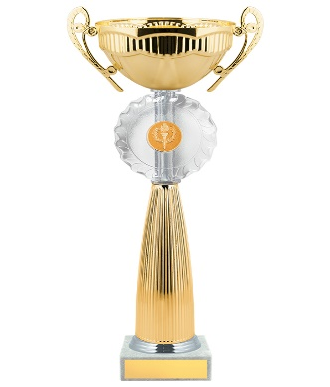 | Материал кубка |  |  | Металл
 |  | ручки |  |  | в наличии
 |  | основание |  |  | Мрамор со стандартным плоским металлическим вкладышем
 |  | Размер вкладыша |  |  | 25,0 |  |  | мм
 |  | Ширина основания |  |  | 6,5 |  |  | см
 |  | Высота основания |  |  | 2,0 |  |  | см
 |  | Цвет кубка |  |  | золото.
 |  | Высота кубка 1 место |  |  | 31,5 |  |  | см
 |  | Диаметр чаши1 место |  |  | 10,0 |  |  | см
 |  | Высота кубка 2 место |  |  | 28,0 |  |  | см
 |  | Диаметр чаши 2 место |  |  | 10,0 |  |  | см
 |  | Высота кубка 3 место |  |  | 26,5 |  |  | см
 |  | Диаметр чаши 3место |  |  | 8,0 |  |  | см
 |  | Количество | 2 |  |  |  |  | комплекта
51 | Кубок  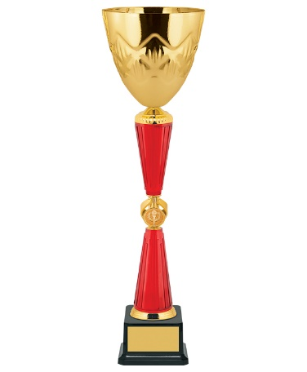 | Материал чаши |  |  | Металл
 |  | Основания |  |  | пластик со стандартными плоскими металлическими вкладышами
 |  | Размер основания |  |  | 8 х 5,5 |  |  | см
 |  | Размер вкладыша |  |  | 25,0 |  |  | мм
 |  | Цвет кубка с чашей |  |  | золото+красный.
 |  | Диаметр чаши 1 место |  |  | 14,0 |  |  | см
 |  | Высота кубка 1 место |  |  | 53,5 |  |  | см
 |  | Диаметр чаши 2 место |  |  | 12,0 |  |  | см
 |  | Высота кубка 2 место |  |  | 47,0 |  |  | см
 |  | Диаметр чаши 3 место |  |  | 10,0 |  |  | см
 |  | Высота кубка 3 место |  |  | 41,5 |  |  | см
 |  | Количество | 2 |  |  |  |  | комплекта
52 | Кубок  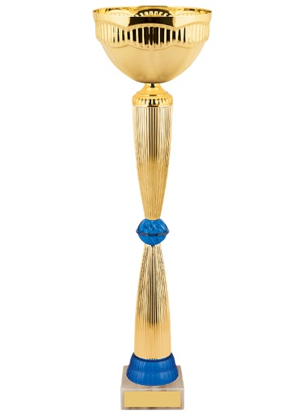 | Материал чаши |  |  | Металл
 |  | Основания |  |  | Мрамор со стандартными плоскими металлическими вкладышами
 |  | Ширина основаания |  |  | 8,5 |  |  | см
 |  | Высота основания |  |  | 3,0 |  |  | см
 |  | Цвет кубка с чашей |  |  | золото+синий.
 |  | Диаметр чаши 1 место |  |  | 14,0
 |  | Высота кубка 1 место |  |  | 44,5
 |  | Диаметр чаши 2 место |  |  | 12,0
 |  | Высота кубка 2 место |  |  | 41,5
 |  | Диаметр чаши 3 место |  |  | 10,0
 |  | Высота кубка 3 место |  |  | 35,0
 |  | Количество | 1 |  |  |  |  | комплект
53 | Кубок  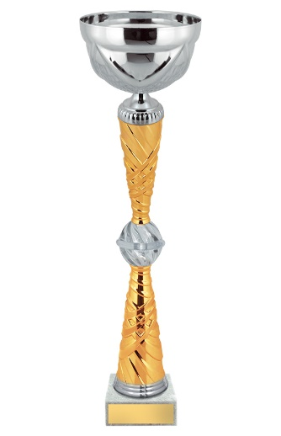 | Материал чаши |  |  | металл
 |  | Основания |  |  | Мрамор со стандартными плоскими металлическими вкладышами
 |  | Ширина основания |  |  | 7,5 |  |  | см
 |  | Высота основания |  |  | 2,0 |  |  | см
 |  | Цвет кубка с чашей |  |  | Золото + серебро
 |  | Диаметр чаши 1 место |  |  | 12,0 |  |  | см
 |  | Высота кубка 1 место |  |  | 34,5 |  |  | см
 |  | Диаметр чаши 2 место |  |  | 10,0 |  |  | см
 |  | Высота кубка 2 место |  |  | 30,5 |  |  | см
 |  | Диаметр чаши 3 место |  |  | 8,0 |  |  | см
 |  | Высота кубка 3 место |  |  | 28,0 |  |  | см
 |  | Количество | 3 |  |  |  |  | комплекта
54 | Кубки  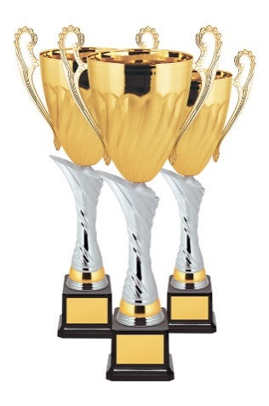 | Материал чаши |  |  | Металл
 |  | ручки |  |  | в наличии
 |  | Основания |  |  | Пластик со стандартными плоскими металлическими вкладышами
 |  | Размер основания |  |  | 9 х 6 |  |  | см
 |  | Цвет кубка с чашей |  |  | золото+ серебро.
 |  | Высота кубка 1 место |  |  | 50,0 |  |  | см
 |  | Диаметр чаши 1 место |  |  | 18,0 |  |  | см
 |  | Высота кубка 2 место |  |  | 50,0 |  |  | см
 |  | Диаметр чаши 2 место |  |  | 16,0 |  |  | см
 |  | Высота кубка 3 место |  |  | 50,0 |  |  | см
 |  | Диаметр чаши 3 место |  |  | 14,0 |  |  | см
 |  | Количество | 1 |  |  |  |  | комплект
55 | Кубок  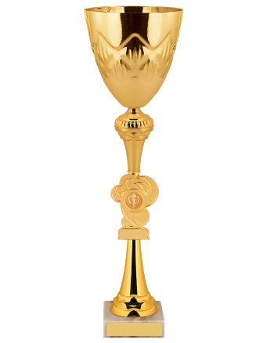 | Материал чаши |  |  | металл
 |  | Основание |  |  | Мрамор со стандартными плоскими металлическими вкладышами
 |  | Ширина основания |  |  | 7,5 |  |  | см
 |  | Высота основания |  |  | 3,0 |  |  | см
 |  | Цвет кубка с чашей |  |  | золото
 |  | Высота кубка 1 место |  |  | 48,5 |  |  | см
 |  | Диаметр чаши 1 место |  |  | 14,0 |  |  | см
 |  | Высота кубка 2 место |  |  | 41,0 |  |  | см
 |  | Диаметр чаши 2 место |  |  | 12,0 |  |  | см
 |  | Высота кубка 3 место |  |  | 35,0 |  |  | см
 |  | Диаметр чаши 3 место |  |  | 10,0 |  |  | см
 |  | Количество | 1 |  |  |  |  | комплект

